Как рассказать ребёнку о Второй мировой войне?
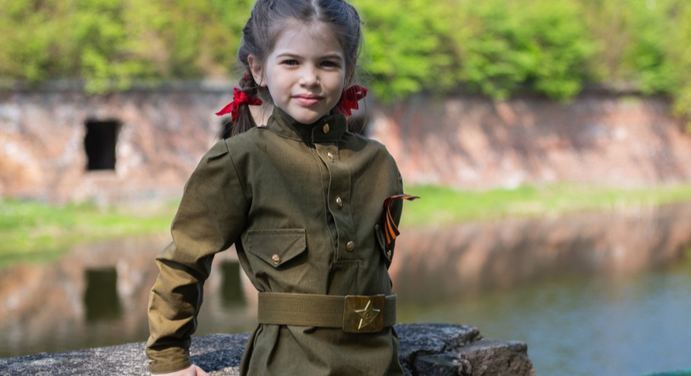
В преддверии Дня Победы у мам и пап закономерно возникает вопрос: как правильно рассказать детям о Второй мировой войне? И нужно ли это делать вообще? Психологи сходятся во мнении, что говорить о войне с ребёнком необходимо. Однако подход должен быть корректным, в зависимости от возраста. Давайте разбираться вместе.

Почему важно обсуждать тему войны с детьми
Многие родители полагают, что тему войны с ребёнком поднимать категорически не стоит. Другие, напротив, вовлекают детей в «ура-патриотизм», наряжая ребёнка в военную форму и наклеивая на машину очередное «Спасибо деду за победу!». Не все при этом вспоминают о необходимости рассказать своим детям о том, что же такое война. Некоторые мамы и папы и вовсе опускаются в излишнюю реалистичность, обсуждая концлагеря, смерть и подробности пыток. Разные люди по-разному выражают своё отношение к Победе и это — нормально.
Детям важно рассказывать о войне, но обязательно соответственно возрасту и их психологическому состоянию. Во-первых, так родители смогут уберечь ребёнка от ненужных страхов, а во-вторых, сформируют у него внимательное и мудрое отношение к данной теме.
Специалисты считают, что раньше трёх лет с ребёнком говорить о войне не имеет смысла. Первые вопросы начинают появляться в возрасте 3-4 лет, когда у ребёнка активно развивается речь и интерес ко всему, что происходит вокруг. Логично, что малыш, впервые увидевший танк или георгиевскую ленточку, спросит, что это такое, или поинтересуется, чья это бабушка с цветами и медалями красуется на старом чёрно-белом портрете.
Разумеется, ребёнка не стоит посвящать в кровавые подробности прошедшей войны. Задача родителя — подать информацию таким образом, чтобы объяснить, а не напугать, особенно если дети очень чувствительные или тревожные.
Заранее продумайте, что примерно вы будете говорить, каким тоном, в каком порядке. Может быть, вам будет важно рассказать о дедушке или прадедушке, который пропал без вести, но память о нём сохраняет вся ваша семья. Может быть, о бабушкиной сестре, которая вытаскивала с поля боя раненых солдат и помогала писать письма родным из госпиталя. У каждой семьи — своя история.
Начать рассказ можно примерно так: «Много лет назад наши бабушки и прабабушки, дедушки и прадедушки жили мирно на своей земле. Но пришли люди, которые решили их прогнать и забрать землю себе. Конечно, бабушки и дедушки не захотели уходить, а решились вступить в бой и защищать свою землю. Захватчики пытались прогнать бабушек и дедушек оружием и техникой, но наши предки сумели дать им отпор. Эта война длилась больше четырёх лет и охватила очень много разных стран, но всё-таки закончилась долгожданным миром, хоть и доставшимся крайне тяжело».
Не нужно пытаться уберечь дошкольника от переживаний, уходя от этих тем и отгораживаясь от них. Боль и сострадание — это тоже чувства, которые важно переживать. Кроме того, современный мир — не самое безопасное место. Войны существуют и важно быть готовым говорить на самые разные темы.
Если ваш ребёнок станет тревожиться и беспокоиться, не начнётся ли война прямо завтра, спрашивать о своей и вашей безопасности — обязательно успокойте его и заверьте в том, что прямо сейчас никакой опасности ни ему, ни вашей семье не угрожает.
Если у малыша появится больше вопросов, то можно будет удовлетворить его любопытство, показав иллюстрации, картинки или полистав энциклопедию, соответствующую его возрасту. Просмотр фильмов о войне лучше отложить — для дошкольников они могут оказаться травматичными, страшными и непонятными.
Познакомить с хорошей книгой
Ещё один способ рассказать о Великой Отечественной войне — чтение художественных книг на военную тематику. Помните, что книги, как и фильмы, надо подбирать в соответствии с возрастом читателей.
Знакомить малышей с книгами военной тематики можно с 3–4 лет. Конечно, им будут сложны для понимания крупные произведения, такие как повести или романы. Начинать стоит со стихов и небольших рассказов. Предварительно, нужно подготовить ребёнка, поговорив с ним о том, что такое «война», объяснив слова, которые, возможно, малышу будут непонятны, например, «редут», «пехота», «батальон».
Для чтения младшим дошкольникам подходят следующие произведения:
- «Отцовское поле» Владимира Куприна;
- Стихотворение «Победой кончилась война» Сергея Михалкова;
- «Дедушкин орден» Анатолия Митяева и др.
Прослушивание песен
Песни и произведения военных лет помогают детям эмоционально погрузиться в то время, прочувствовать атмосферу. Важно подобрать композиции высокого качества, как в плане содержания, так и звучания.
Например, это могут быть:
- «Баллада о солдате» (музыка Василия Соловьёва-Седого, слова Михаила Матусовского);
- «В землянке» (музыка Константина Листова, слова Алексея Суркова);
- «Катюша» (музыка Матвей Блантера, слова Михаила Исаковского) и др.
Подводя итоги, хочется отметить, что позиция взрослых, их личный пример, интерес к событиям ВОВ и трепетное отношение к памяти предков передадутся детям, помогут им сформировать уважительное отношение к подвигам наших дедов и прадедов и гордость за прошлое и настоящее нашей страны.

